NHỮNG BIỆN PHÁP TĂNG CƯỜNG HẤP THU CANXI CHO CƠ THỂ
Canxi là một loại khoáng chất rất quan trọng. Thiếu canxi sẽ dẫn đến tình trạng loãng xương…Tuy nhiên, bổ xung canxi như thế nào để đạt hiệu quả tốt nhất thì không phải ai cũng biết.Dưới đây là một vài thông tin chia sẻ về những biện pháp giúp tăng cường hấp thu canxi để nó phát huy công dụng một cách tốt nhất.
1. Bổ xung Vitamin và khoáng chất
Dù rất quan trong nhưng vitamin sẽ trở thành vô dụng nếu không có sự hỗ trợ của khoáng chất.
a, MK7 (menaquinone-7):
Đây là vitamin K2 tự nhiên thuộc nhóm vitamin K giúp protein osteocalcin chuyển từ dạng bất hoạt sang dạng hoạt động, khi đó mới có khả năng vận chuyển canxi từ máu vào tận khung xương, giúp thúc đẩy chiều cao ở trẻ, đồng thời giúp cho xương chắc khỏe dẻo dai ở người lớn, đồng thời tránh được những tác dụng phụ không đáng có trong quá trình bổ sung canxi.
b, Vitamin D3:
Đây là một yếu tố rất cần cho quá trình tổng hợp một loại protein (osteocalcin) có chức năng gắn canxi vào xương, giúp tăng khả năng hấp thu canxi từ ruột vào máu. Tuy vậy, nếu không có MK7 thì protein này sẽ không hoạt động.
c, Vitamin C:
Các loại quả chứa nhiều vitamin C như bưởi, quýt, cam, chanh…cũng giúp canxi được hấp thụ tốt hơn trong cơ thể.
d, Magiê (Mg):
- Canxi và Mg được ví như anh em song sinh, thường đi cùng nhau. Với khoáng chất này sẽ tạo chất căn bản và tạo khoáng xương, giữ trạng thái tốt của sụn. Khoảng 60% Magie trong cơ thể nằm ở xương. Mg giúp tăng hấp thu Canxi do Mg chuyển vitamin D thành dạng có hoạt tính. Tuy nhiên, việc hấp thụ canxi của cơ thể sẽ thuận lợi hơn với tỉ lệ canxi:magiê là 2:1. Các thực phẩm chứa hàm lượng Mg cao: lạc, hạnh nhân, hạt dẻ, hạt bí đỏ, hạt hướng dương, kê, đại mạch, tép, cá ngừ…
- Điều trị các trường hợp thiếu Mg nặng, riêng biệt hay kết hợp khi có thiếu canxi đi kèm thì trong đa số trường hợp phải bù Mg trước khi bù canxi.
e, Kẽm:
Kẽm giúp tạo xương nhờ và làm tăng khả năng hỗ trợ tăng chiều cao của vitamin D3. Kẽm có nhiệm vụ vận chuyển canxi vào não (trong khi đó canxi là một trong những chất giúp ổn định hệ thần kinh). Vì vậy, nếu thiếu kẽm, quá trình này sẽ không thể diễn ra nên trẻ thường có dấu hiệu rối loạn tinh thần như hay nổi cáu, khóc nhè, ngủ không yên giấc.
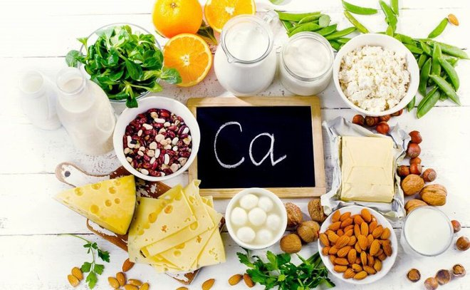
2. Các biện pháp khác
a, Tích cực vận động
Sự vận động cơ bắp sẽ kích thích, đẩy mạnh quá trình chuyển hóa năng lượng, trao đổi chất, giúp giảm khả năng bị mất dần canxi, làm chậm quá trình lão hóa, thúc đẩy tăng trưởng cơ thể, tăng cường lượng canxi vào mô xương giúp xương vững chắc hơn và phát triển tốt hơn.
b. Thường xuyên tắm nắng: Đây là biện pháp tổng hợp vitamin D rất hiệu quả. Tuy nhiên đừng tắm nắng quá nhiều và lúc nắng gắt, điều này có sẽ dẫn đến ung thư da.
c. Tăng cường bữa ăn bằng các thực phẩm giàu canxi
- Sữa và các chế phẩm từ sữa: sữa bò, sữa dê, pho mát, sữa chua…
- Hải sản: tôm, tép, cua, rong biển, hải sâm, ốc, trai, cá chép…
- Đậu và các chế phẩm từ đậu: đậu nành, đậu phụ, đậu hà lan, đậu nhật…
- Các loại rau: rau cần, cà rốt, vừng, mộc nhĩ, nấm, rau mùi, củ cải đỏ…

